**LAPORAN HASIL PRAKTIKUM ALGORITMA DAN STRUKTUR DATA**

**JOBSHEET 10**



MUHAMMAD AMMAR HAFIZH

(2341720074)

D-IV TEKNIK INFORMATIKA – 1E

**Jurusan Teknologi Informasi**

**Politeknik Negeri Malang**

**Hasil Praktikum Percobaan 1**

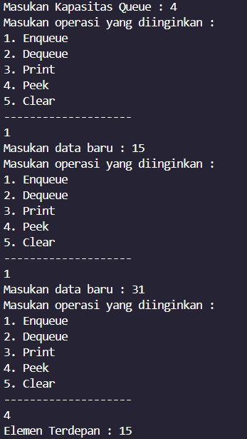

**Pertanyaan Percobaan 1**

1. Pada konstruktor, mengapa nilai awal atribut front dan rear bernilai -1, sementara atribut size bernilai 0?

2. Pada method Enqueue, jelaskan maksud dan kegunaan dari potongan kode berikut!



3. Pada method Dequeue, jelaskan maksud dan kegunaan dari potongan kode berikut!

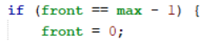

4. Pada method **print**, mengapa pada proses perulangan variabel i tidak dimulai dari 0 (**int i=0**), melainkan **int i=front**?

5. Perhatikan kembali method **print**, jelaskan maksud dari potongan kode berikut!



6. Tunjukkan potongan kode program yang merupakan queue overflow!

7. Pada saat terjadi queue overflow dan queue underflow, program tersebut tetap dapat berjalan dan hanya menampilkan teks informasi. Lakukan modifikasi program sehingga pada saat terjadi queue overflow dan queue underflow, program dihentikan